MANUAL DE DESPLIEGUE:
BACKEND (RENDER)

Plataforma: Render (Node.js)

Sistema integral de gestión total

SIGT

Cristian Mateo Valencia Peña
Juan Esteban Cruz Borja
Valeria Meza Medina
Wilmer Felipe Pérez Camacho

ADSO

Tabla de contenido

1. Introducción 3
3. Alcance 3
4. Requisitos previos 3
5. Configuración del Web Service 4
6. Comandos de Despliegue 4
8. Verificación 7

Introducción

El presente documento detalla el procedimiento técnico para el despliegue de la API del sistema SIGT en la plataforma Render. Este proceso garantiza que la lógica de negocio y la conexión con la base de datos estén disponibles en un entorno de ejecución en la nube.

- Objetivo

Configurar y poner en marcha el servidor de aplicaciones (Backend) asegurando la correcta integración de las variables de entorno y la ejecución del código fuente desde el repositorio.

Alcance

- Conexión con el repositorio de GitHub.
- Configuración de comandos de construcción e inicio.
- Gestión de variables de entorno (Environment Variables).
- Instalación de dependencias críticas.

Requisitos previos

- Cuenta activa en Render.com.
- Repositorio en GitHub con el nombre "SIGT_COMPLETO".
- Tener instalada la librería dotenv para la gestión de variables.

Configuración del Web Service

- Ingresar al dashboard de Render y seleccionar "New Web Service".
- Conectar el repositorio de GitHub "SIGT_COMPLETO".
- Completar los campos de configuración inicial:
- Name: SIGT_COMPLETO.
- Language: Node.
- Branch: testing.
- Region: Oregon (US West).
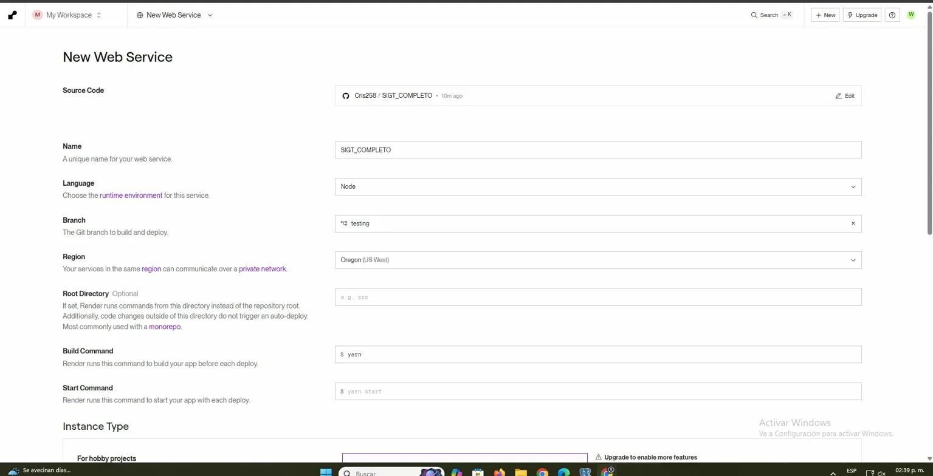

Comandos de Despliegue
Para asegurar que la aplicación inicie correctamente, se deben corregir los comandos por defecto en la sección de "Build & Start":
- Build Command: Debe configurarse como npm install (o yarn según el gestor usado) para instalar las dependencias.
- Start Command: Debe configurarse como npm start para ejecutar el script principal definido en el package.json.
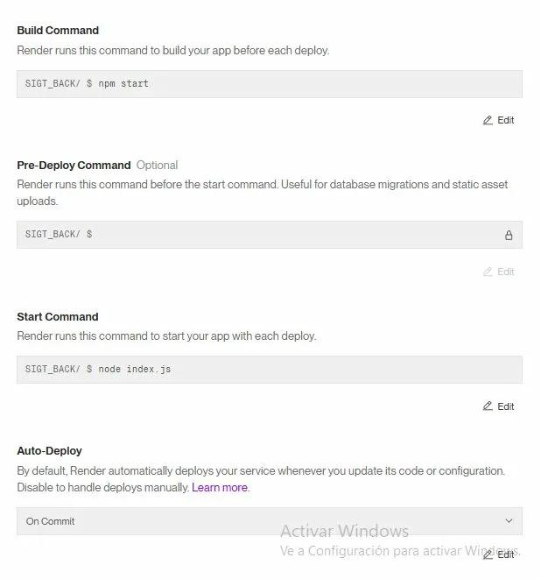

7. Variables de Entorno (Environment Variables)
Es obligatorio configurar las credenciales de conexión. Se deben añadir manualmente los siguientes nombres de variables y sus respectivos valores obtenidos de Supabase y otros servicios:
- SERVER_PORT, DB_NAME, DB_HOST, DB_USER, DB_PASSWORD, DB_PORT, DB_DIALECT, JWT_SECRET, EMAIL_USER, EMAIL_PASS, CLOUDINARY_CLOUD_NAME, CLOUDINARY_API_KEY, CLOUDINARY_API_SECRET.
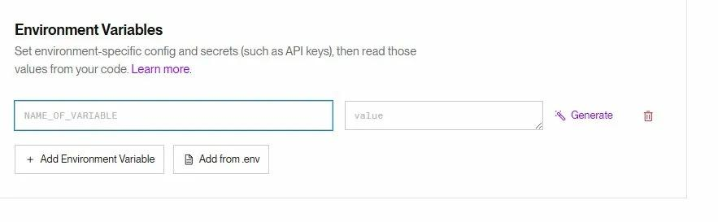
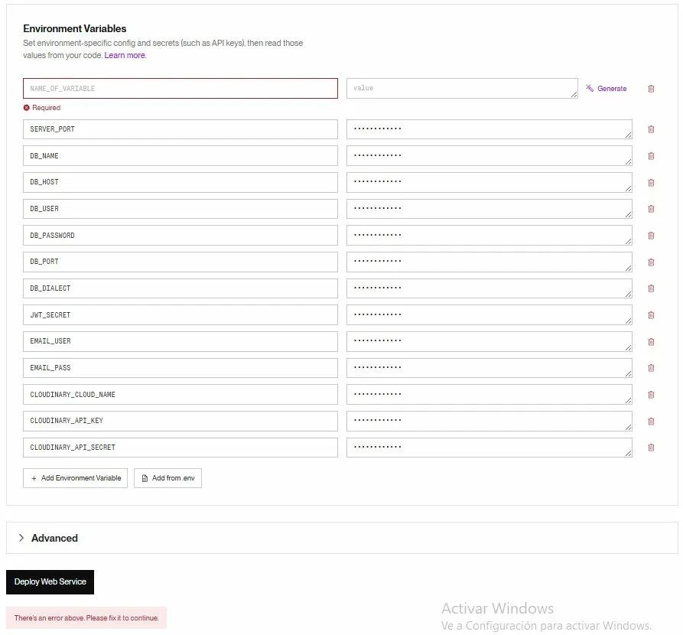

8. Verificación
Una vez configurado, hacer clic en "Deploy Web Service". El sistema indicará mediante logs si el servidor está "Live" y escuchando peticiones en la URL generada.

